Déploiement de l'application Streamlit sur AWS
Projet MLOPS_RETAIL_BANK — Documentation technique du pipeline CI/CD

Nom d'utilisateur :GROUPE_MLOPS
Nom d'utilisateur : GROUPE_MLOPS
Mot de passe : tz2jH1@(
URL de connexion à la console : https://595842667933.signin.aws.amazon.com/console

1. Contexte et objectif
L'objectif est de rendre l'application Streamlit du projet MLOPS_RETAIL_BANK accessible en ligne via le cloud AWS, de manière automatisée et reproductible.

Contrainte principale : Docker Desktop ne fonctionnait pas sur le poste de travail (problème de virtualisation sur Windows). La solution choisie a donc été de déléguer le build Docker entièrement à AWS via CodeBuild, sans avoir besoin de Docker en local.

2. Architecture du pipeline CI/CD
Le pipeline repose sur 3 services AWS principaux qui s'enchaînent automatiquement :

Étape | Service AWS | Description
1 | GitHub | Hébergement du code source sur la branche feature/cicd
2 | AWS CodeBuild | Récupère le code, build l'image Docker et la pousse sur ECR
3 | Amazon ECR | Stockage privé de l'image Docker buildée
4 | Amazon ECS Fargate | Lance le container Docker de l'app Streamlit (serverless)
5 | IP Publique | L'app est accessible via http://51.44.167.27:8501

3. Étapes réalisées

Étape 1 — Préparation du repo GitHub
Le repo GitHub MLOPS_RETAIL_BANK contient déjà un Dockerfile dans le dossier cicd/. Deux fichiers ont été ajoutés sur la branche feature/cicd :

Fichier 1 — cicd/Dockerfile : Définit comment construire l'image Docker de l'application Streamlit.

FROM python:3.10-slim
WORKDIR /app
COPY requirements.txt .
RUN pip install --no-cache-dir -r requirements.txt
COPY . .
EXPOSE 8501
CMD ["streamlit", "run", "app/streamlit_app.py", "--server.port=8501", "--server.address=0.0.0.0"]

Fichier 2 — buildspec.yml : Instructions données à AWS CodeBuild pour builder et pousser l'image sur ECR.

version: 0.2
phases:
pre_build:
commands:
- aws ecr get-login-password --region $AWS_DEFAULT_REGION | docker login --username AWS --password-stdin $ECR_REPO_URI
build:
commands:
- docker build -f cicd/Dockerfile -t $ECR_REPO_URI:latest .
post_build:
commands:
- docker push $ECR_REPO_URI:latest

Étape 2 — Création du repo Amazon ECR
Amazon ECR (Elastic Container Registry) est un registre privé pour stocker les images Docker, l'équivalent d'un Docker Hub hébergé sur AWS.

Actions réalisées :
- Aller sur la console AWS → ECR
- Créer un référentiel privé nommé mlops-retail-bank
- Région choisie : eu-west-3 (Europe Paris)
- L'URI du repo généré : 595842667933.dkr.ecr.eu-west-3.amazonaws.com/mlops-retail-bank

Étape 3 — Configuration AWS CodeBuild
CodeBuild est le service AWS qui remplace Docker en local. Il récupère le code depuis GitHub, exécute les instructions du buildspec.yml, et pousse l'image sur ECR.

Actions réalisées :
- Aller sur la console AWS → CodeBuild → Projets de build → Créer un projet
- Nom du projet : mlops-retail-bank-build
- Source : GitHub, connecté via Personal Access Token, repo MLOPS_RETAIL_BANK, branche feature/cicd
- Environnement : Ubuntu, Standard 8.0, 1 vCPU — case Privileged cochée (obligatoire pour Docker)
- Buildspec : fichier buildspec.yml à la racine du repo
- Variables d'environnement ajoutées :

Variable | Valeur
AWS_DEFAULT_REGION | eu-west-3
ECR_REPO_URI | 595842667933.dkr.ecr.eu-west-3.amazonaws.com/mlops-retail-bank

Résultat : Le build a été lancé et s'est terminé avec succès (Opération réussie).

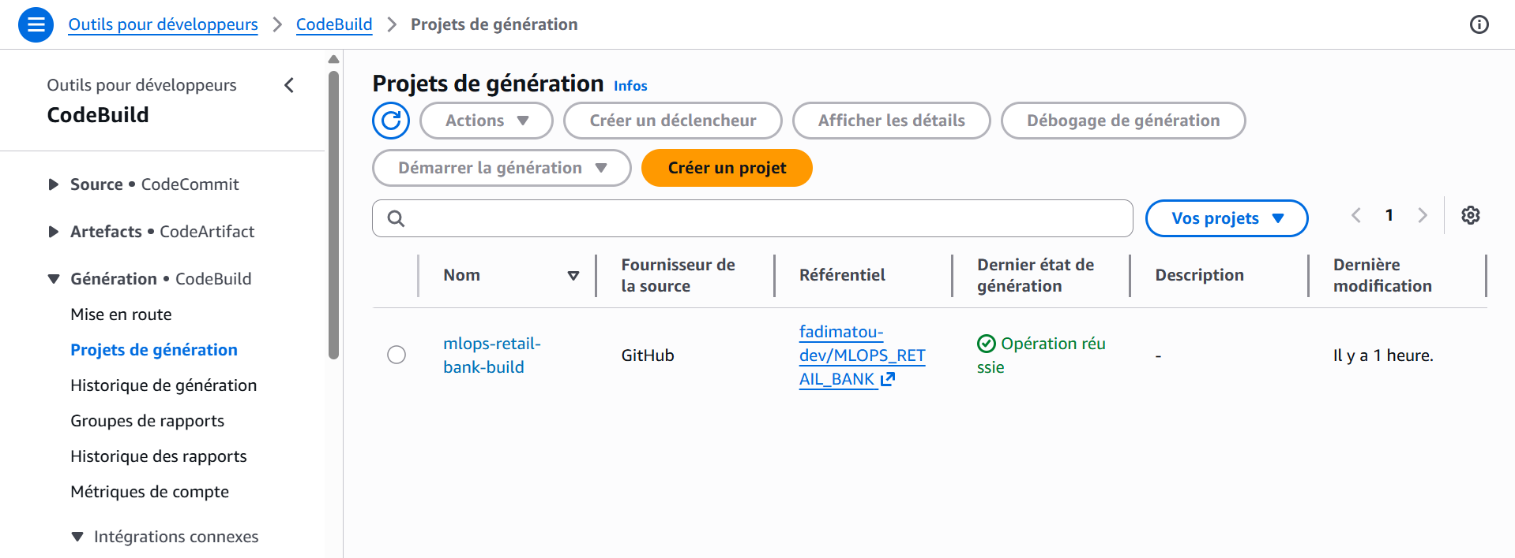

L'image Docker a été pushée automatiquement sur ECR avec le tag latest.

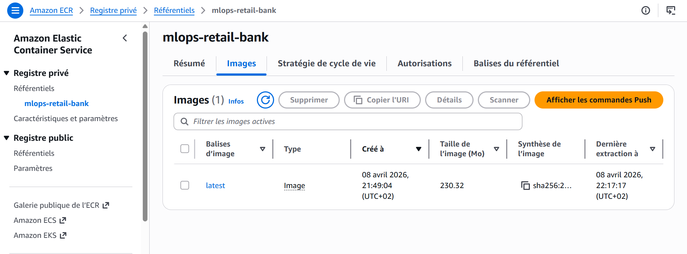

Étape 4 — Déploiement sur Amazon ECS Fargate
ECS Fargate est un service serverless qui exécute des containers Docker sans avoir à gérer des serveurs. Il suffit de définir l'image à lancer et les ressources nécessaires.

Trois sous-étapes ont été nécessaires :

4a. Création du cluster ECS
Un cluster est un environnement logique qui regroupe les services et tâches ECS.
- Nom : MLOPS_RETAIL_BANK_Cluster
- Infrastructure : AWS Fargate (serverless)

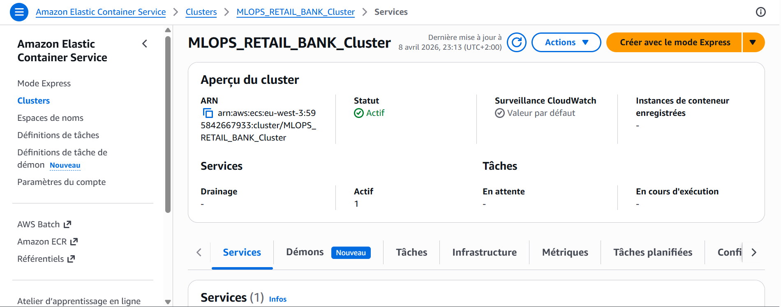

4b. Création de la Task Definition
Une Task Definition définit comment lancer le container : quelle image utiliser, les ressources allouées, le port exposé.
- Nom : mlops-catboost
- Launch type : AWS Fargate
- CPU : 1 vCPU / Mémoire : 3 GB
- Rôle IAM : ecsTaskExecutionRole
- Container : Image ECR mlops-retail-bank:latest, port 8501

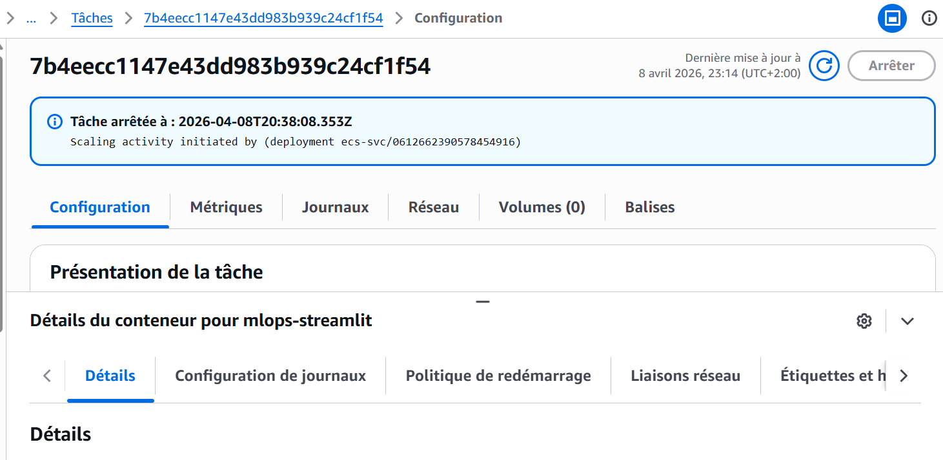

J’ai arreté la tache car ca consommait les ressources
4c. Création du Service ECS
Le Service ECS garantit qu'un nombre défini de tasks (containers) est toujours en cours d'exécution.
- Nom : mlops-catboost-service
- Launch type : Fargate
- Desired tasks : 1 (1 container actif en permanence)
- Networking : VPC par défaut, IP publique activée

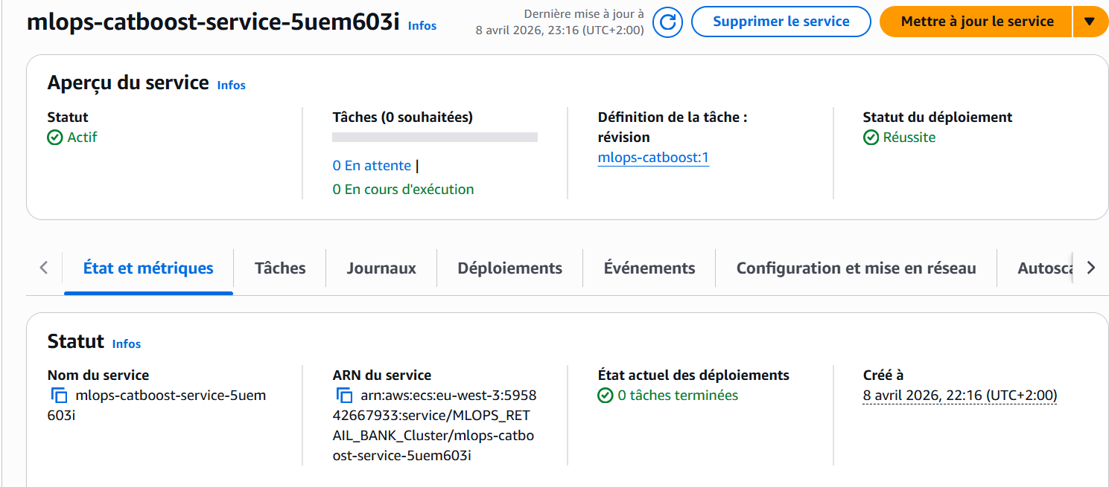

Étape 5 — Ouverture du port dans le Security Group
Par défaut, AWS bloque tout le trafic entrant. Il a fallu ouvrir le port 8501 (port Streamlit) dans le Security Group pour rendre l'application accessible depuis Internet.

Actions réalisées :
- Aller sur EC2 → Security Groups
- Sélectionner le Security Group par défaut
- Ajouter une règle entrante (Inbound rule) : Custom TCP, port 8501, source 0.0.0.0/0 (Anywhere)
- Sauvegarder les règles

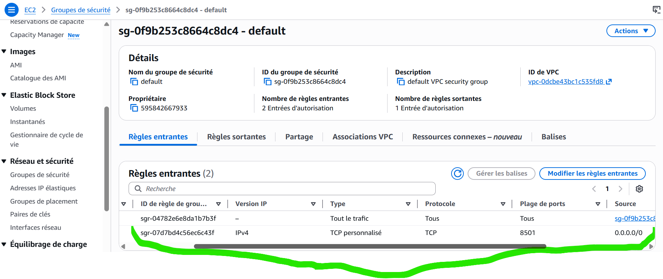

4. Résultat final
L'application Streamlit est accessible publiquement à l'adresse :

http://51.44.167.27:8501

La task ECS affiche le statut Running, confirmant que le container est bien actif et l'application opérationnelle.

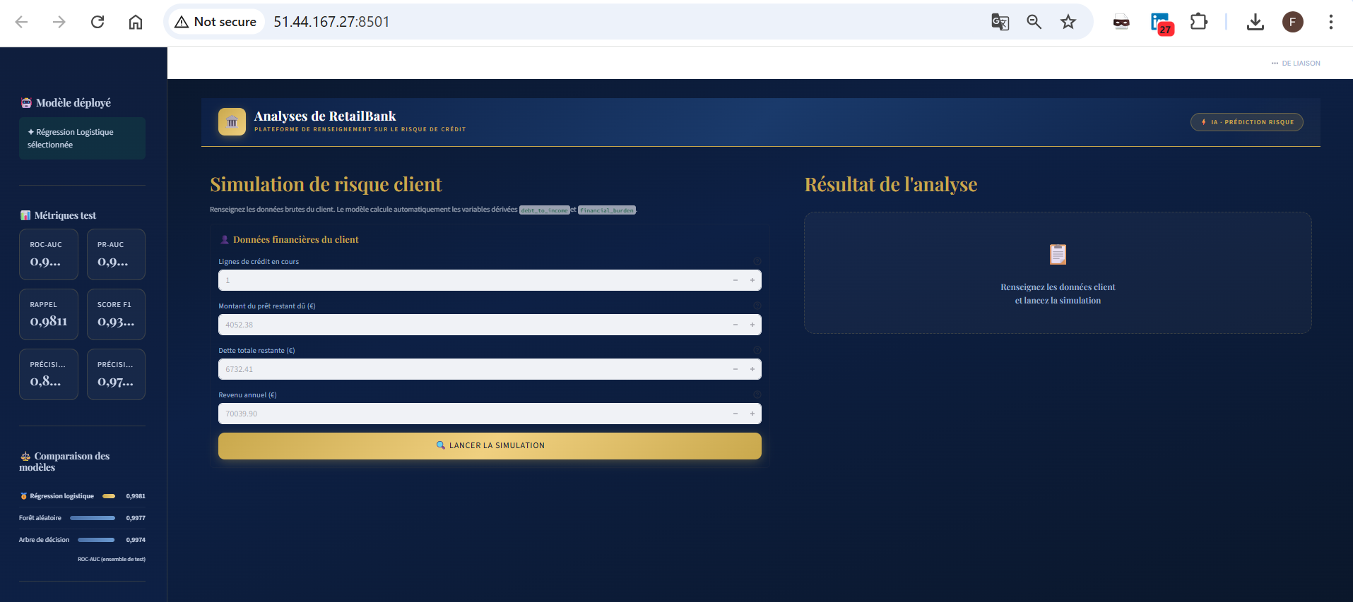

5. Gestion des crédits AWS
Pour éviter de consommer inutilement les crédits AWS, le service peut être mis en pause et relancé à la demande.

Arrêter l'application
- ECS → MLOPS_RETAIL_BANK_Cluster → Services
- Sélectionner le service → Update
- Mettre Desired tasks à 0 → Update
- Le container s'arrête, plus aucune consommation Fargate

Relancer l'application
- ECS → MLOPS_RETAIL_BANK_Cluster → Services
- Sélectionner le service → Update
- Mettre Desired tasks à 1 → Update
- Attendre 2-3 minutes
- Accéder à http://51.44.167.27:8501

Note : L'image Docker reste stockée dans ECR (coût de stockage minime). Toute la configuration AWS est conservée. Seul le container Fargate est stoppé.

